**[실습 0928] - P.70 예제를 기반으로 feildset과 legend태그를 사용해라.**

**[코드 원문]**

<!DOCTYPE html>

<htm>

<head>

    <meta charset="UTF-8">

    <title>201455033 이정현 0928 실습</title>

</head>

<body>

    <center>

        <fieldset>

            <legend><h2>자기 정보를 체크합니다.</h2></legend>

            <form>

                학년:

                <input type="radio" name="학년" value="1"> 1학년

                <input type="radio" name="학년" value="2"> 2학년

                <input type="radio" name="학년" checked value="3"> 3학년

                <input type="radio" name="학년" value="4"> 4학년

                <br><br>

            </form>

            <form>

                수강과목:

                <input type="checkbox" name="과목1" value="웹"> 웹 프로그래밍

                <input type="checkbox" name="과목2" value="자바"> 자바 프로그래밍

                <input type="checkbox" name="과목3" value="형식언어"> 형식언어와 오토마타

                <input type="checkbox" name="과목4" value="컴구조"> 컴퓨터 구조

                <br><br>

            </form>

        </fieldset>

    </center>

</body>

</html>

**[코드 캡처]**

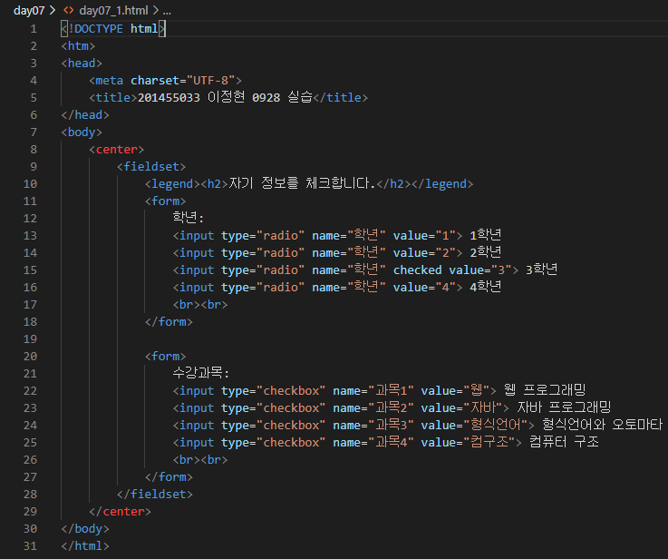

**[실행 결과]**

